Basisprogrammeren

**Opdracht 2: Constructies**

**Ismail Zaari LCTAOO6C**

**10-9-2016**

1. **Zoek in Google wat een Boolean is. Wat heeft dit te maken met zo’n keuzesituatie?**

* + In de informatica is boolean een datatype met slechts twee mogelijke waarden, true (waar, ja) en false (onwaar, nee), bedoeld om de waarheidswaarde van logische expressies in computerprogramma's en Boole-algebra's te representeren.
  + Een Boolean schept een voorwaarde voor toekomstige keuzes.

1. **Bekijk onderstaand stroomdiagram en leg uit waarom de ‘Eindsituatie” goed is.**
   * De eindsituatie is goed omdat er alleen een vraag is gesteld: border ahead? Antwoord ja of nee. En daarmee is het afgelopen. Er wordt verder geen opdracht gegeven. Daarom is beginsituatie hetzelfde als de eindsituatie.
   * 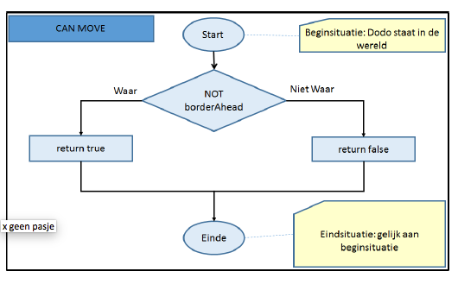
2. **Gebruik eens de Dodo methode Boolean fenceAhead (). Wat doet deze?**
   * Deze geeft antwoord op de vraag of er al dan niet een fence ahead ligt; true or false.
3. **MyDodo Mimi kan niet voorbij de wereldgrens maar Mimi loopt wel door hekjes heen. Je kan de code aanpassen zodat Mimi ook niet door hekjes heen kan lopen.**

**Pas de methode canMove() aan zodat Mimi niet door de wereldgrens heen kan EN niet door een hekje. (TIP: in de code schrijf je EN als && ).**

public boolean canMove() {

if ( ! borderAhead()&& ! fenceAhead () ){

return true;

} else {

return false;

}